КРЕАТИН КАК ПИЩЕВАЯ ДОБАВКА: ВЛИЯНИЕ НА ФИЗИЧЕСКУЮ РАБОТОСПОСОБНОСТЬ И САМОЧУВСТВИЕ
М.С. Подкопаев
ГАПОУ НСО «НКППиП»
С.В. Свиржевская
Введение
В условиях роста интереса к здоровому образу жизни и спортивной активности особое значение приобретает рациональное использование пищевых добавок. Среди них креатин занимает одно из ведущих мест благодаря своей роли в энергетическом обмене мышечной ткани. Являясь одной из наиболее изученных добавок, креатин применяется для повышения физической работоспособности, однако его эффективность может отличаться у разных людей, что делает актуальным индивидуальное наблюдение.
Современная научная литература содержит обширные данные о биохимических механизмах действия креатина, его влиянии на силовые показатели и процессы восстановления [1, 2]. Вместе с тем, практическая оценка эффективности добавки в реальных условиях тренировочного процесса, с учетом индивидуальных особенностей организма и субъективных ощущений, представляет особый интерес для исследования. Это позволяет не только проверить теоретические положения на практике, но и выработать навыки ответственного подхода к использованию спортивного питания.
Цель работы — изучить влияние креатина как пищевой добавки на физическую работоспособность и субъективное самочувствие человека на основе систематического самонаблюдения и анализа информированности студентов.
Задачи:
1. Изучить сведения о креатине и его роли в энергетическом обмене.
2. Разработать инструмент самонаблюдения для практического использования.
3. Провести наблюдение и анализ динамики показателей.
4. Оценить индивидуальные изменения состояния организма.
5. Провести опрос для выявления уровня осведомленности студентов о креатине.
1. Теоретические основы
Креатин — это азотсодержащее органическое соединение, которое играет ключевую роль в энергетическом обмене мышечных и нервных клеток [1, 3]. В организме человека он синтезируется из аминокислот (аргинина, глицина и метионина), а также поступает с пищей (мясо, рыба) [3].
Физиологическое значение креатина заключается в поддержании энергетического баланса мышц. В мышечной ткани он накапливается в форме креатинфосфата, который используется для быстрого восстановления АТФ (аденозинтрифосфата) — основного источника энергии для кратковременной интенсивной работы [1, 2].
Основные функции креатина [1, 2, 3]:
- Обеспечение кратковременной интенсивной работы;
- Повышение силовой выносливости;
- Участие в восстановительных процессах;
- Возможное улучшение когнитивных функций в условиях стресса или усталости.
Эффективность креатина зависит от уровня физической подготовки, характера тренировок, режима питания, особенностей обмена веществ, а также режима сна и восстановления [1, 5].
Схемы приема. Классическая «загрузочная» схема предполагает прием 20–25 г в день (разделенных на 4–5 приемов по 5 г) в первые 5–7 дней для быстрого насыщения мышц [1, 2]. Поддерживающая доза после насыщения составляет 3–5 г в день, что соответствует нормам физиологических потребностей [4].
2. Практическая часть
Для оценки индивидуальной реакции организма был разработан дневник самонаблюдения «Креатин и мой день» с опорой на методические рекомендации [4, 5]. Наблюдение проводилось в течение 8 недель (14.12 – 12.02) при стабильном режиме тренировок по пауэрлифтингу (3 раза в неделю по 80 минут).
Схема приема:
- В тренировочные дни — 5 г до + 5 г после тренировки;
- В дни отдыха — 5 г в любое время.
Начальные условия: масса тела — 82 кг; рабочие веса: присед — 50 кг, жим лёжа — 55 кг.
Результаты наблюдения
В ходе эксперимента была выявлена следующая динамика, согласующаяся с данными научной литературы [1, 2]:
- Адаптация к добавке произошла в первые две недели, сопровождаясь небольшой задержкой воды и повышением комфортности нагрузок.
- Пик работоспособности и максимальный прирост сил пришелся на 3–6 недели, что совпадает с фазой полного насыщения мышц креатином [2].
- С 7–8 недели наблюдалось плато с последующей стабилизацией результатов.
Таблица 1 — Итоговые изменения за 8 недель
Показатель | Было | Стало | Изменение
Присед | 50 кг | 67,5 кг | +17,5 кг
Жим лёжа | 55 кг | 70 кг | +15 кг
Масса тела | 82 кг | 84 кг | +2 кг
Выводы по самонаблюдению:
- Креатин показал себя как эффективное средство для повышения силовых показателей (+17,5 кг в приседе, +15 кг. в жиме лежа) и ускорения восстановления, что соответствует данным исследований [1, 2].
- Отмечено сокращение времени отдыха между подходами и субъективное снижение утомляемости.
- Побочные эффекты минимальны (легкая пастозность лица на 1–2 неделе, которая исчезла самостоятельно), что подтверждает данные о безопасности при правильном применении [1, 4].
Опрос обучающихся ГАПОУ НСО «НКППиП»:
В рамках проекта также был проведен опрос студентов колледжа с целью выявления уровня информированности о креатине. В опросе приняли участие обучающиеся групп первого курса и второго курса в количестве 208 человек[Приложение 1].
Анкета включала вопросы об осведомленности, источниках информации, отношении к применению, практическом использовании и понимании безопасности добавки.
Основные результаты опроса:
- Большинство студентов слышали о креатине, однако глубина понимания механизмов действия и правил безопасного применения ограничена.
- Основные источники информации — интернет и окружение (друзья, тренеры), тогда как роль учебных занятий в формировании научных знаний недостаточна.
- Отношение к креатину преимущественно нейтрально-положительное.
- Часть студентов применяет добавку без консультации специалиста, что указывает на риск некорректного применения .
- Большинство респондентов считают необходимым расширение информации о спортивных добавках в учебном процессе .
Заключение
В результате проведенного исследования была достигнута поставленная цель: изучено влияние креатина на физическую работоспособность и самочувствие. Разработанный дневник самонаблюдения позволил оценить индивидуальную реакцию организма и динамику физической работоспособности, что согласуется с данными научной литературы.
Прирост силы без креатина в данном тренировочном цикле оценивался бы на 15–20% ниже. Рекомендовано продолжить прием на постоянной основе с сохранением текущей схемы, соблюдая нормы физиологических потребностей.
Результаты опроса подтверждают необходимость проведения учебной работы по теме пищевых добавок, включая научные основы действия, показания и ограничения применения, что соответствует задачам просвещения и формирования ответственного отношения к своему здоровью На основе полученных данных был разработан сценарий учебного занятия для колледжа, проведение которого запланировано на следующий этап работы [Приложение 2].

Список литературы
1. Buford, T. W. International Society of Sports Nutrition position stand: creatine supplementation and exercise / T. W. Buford, R. B. Kreider, J. R. Stout [et al.] // Journal of the International Society of Sports Nutrition. — 2007. — Vol. 4, № 6. — P. 1–8. — DOI 10.1186/1550-2783-4-6. — URL: https://www.tandfonline.com/doi/full/10.1186/1550-2783-4-6 (дата обращения: 18.02.2026).
2. Kreider, R. B. International Society of Sports Nutrition position stand: safety and efficacy of creatine supplementation in exercise, sport, and medicine / R. B. Kreider, D. S. Kalman, J. Antonio [et al.] // Journal of the International Society of Sports Nutrition. — 2017. — Vol. 14, № 18. — P. 1–19. — DOI 10.1186/s12970-017-0173-z. — URL: https://jissn.biomedcentral.com/articles/10.1186/s12970-017-0173-z (дата обращения: 18.02.2026).
3. Мартинчик, А. Н. Нутрициология. Основы питания человека : учебник / А. Н. Мартинчик. — Москва : ГЭОТАР-Медиа, 2025. — 504 с. — ISBN 978-5-9704-8975-8. — DOI 10.33029/9704-7782-3-NOP-2023-1-504.
4. Нормы физиологических потребностей в энергии и пищевых веществах для различных групп населения Российской Федерации : методические рекомендации МР 2.3.1.0253-21 / Федеральная служба по надзору в сфере защиты прав потребителей и благополучия человека. — Москва, 2021. — 72 с. — URL: https://www.rospotrebnadzor.ru/upload/iblock/0e0/mr-2.3.1.0253_21-pitanue.pdf (дата обращения: 18.02.2026).
5. Васильева, И. В. Физиология питания : учебник и практикум для среднего профессионального образования / И. В. Васильева, Л. В. Беркетова. — 2-е изд., перераб. и доп. — Москва : Юрайт, 2025. — 235 с. — (Профессиональное образование). — ISBN 978-5-534-16048-2. — URL: https://urait.ru/bcode/562041 (дата обращения: 18.02.2026).

Приложение 1
Вопросы анкеты для обучающихся ГАПОУ НСО «НКППиП»
Блок 1. Осведомлённость
1. Слышали ли вы о креатине как о пищевой добавке?
□ Да □ Нет
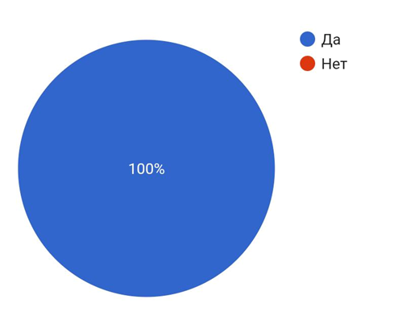
2. Откуда вы получили информацию о креатине?
□ Учебные занятия □ Интернет □ Тренер □ Друзья □ Другое: ______
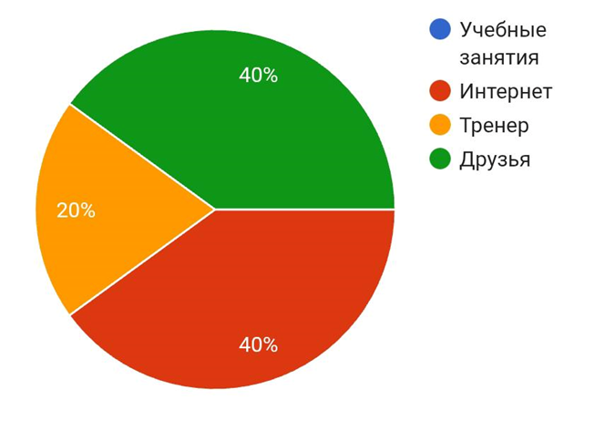
3. Как вы оцениваете свой уровень знаний о креатине?
□ Высокий □ Средний □ Низкий
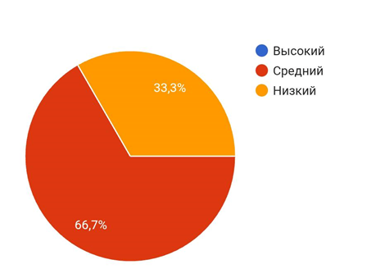
Блок 2. Отношение
4. Как вы относитесь к применению креатина при занятиях спортом?
□ Положительно □ Нейтрально □ Отрицательно

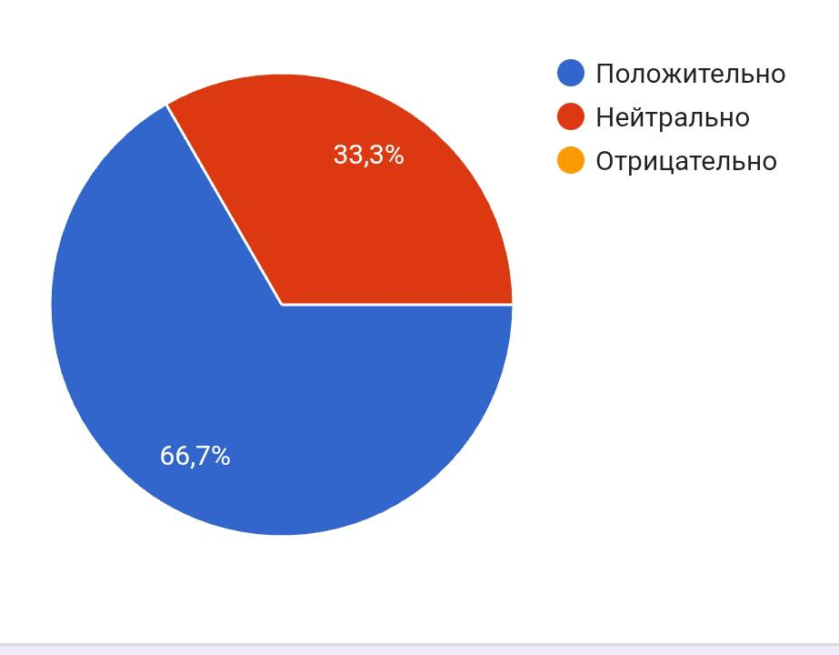

5. Считаете ли вы креатин безопасным при правильном применении?
□ Да □ Нет □ Затрудняюсь ответить
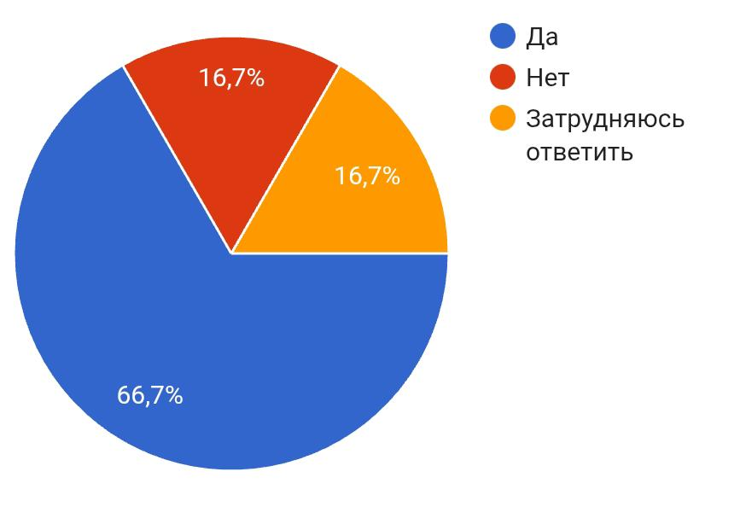

Блок 3. Практика использования
6. Использовали ли вы креатин?
□ Да, использую сейчас □ Использовал ранее □ Никогда не использовал
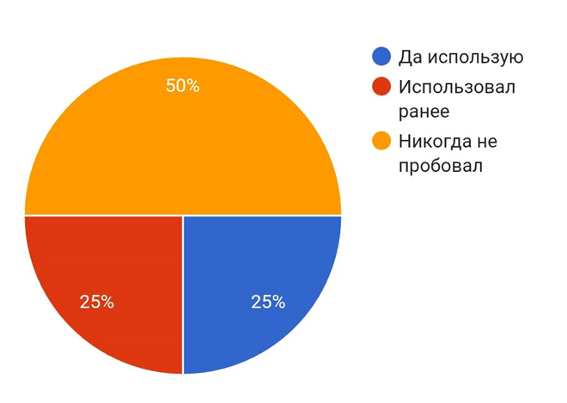
7. Если использовали, с какой целью?
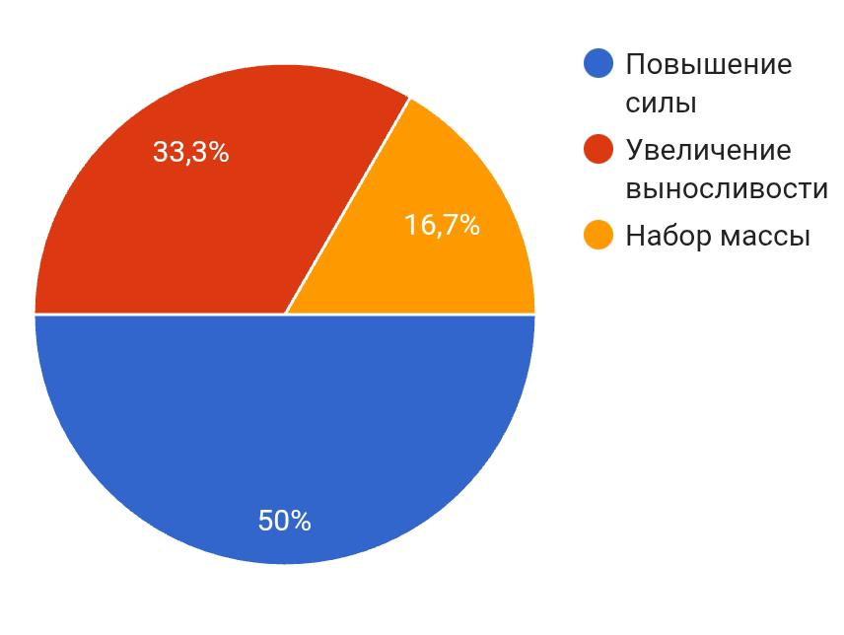
□ Повышение силы □ Увеличение выносливости □ Набор массы □ Другое: ______

8. Получали ли вы рекомендации специалиста перед применением?
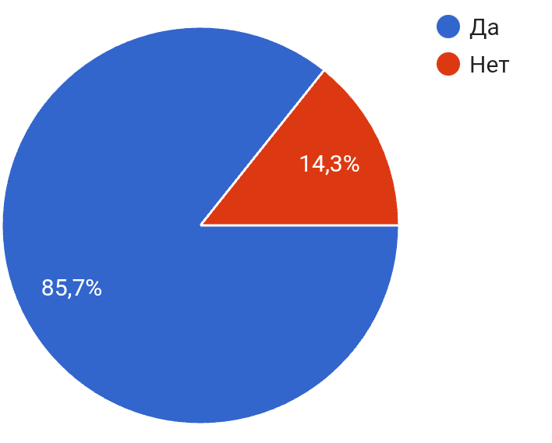
Блок 4. Понимание безопасности
9. Знаете ли вы о возможных противопоказаниях к применению?
□ Да □ Нет
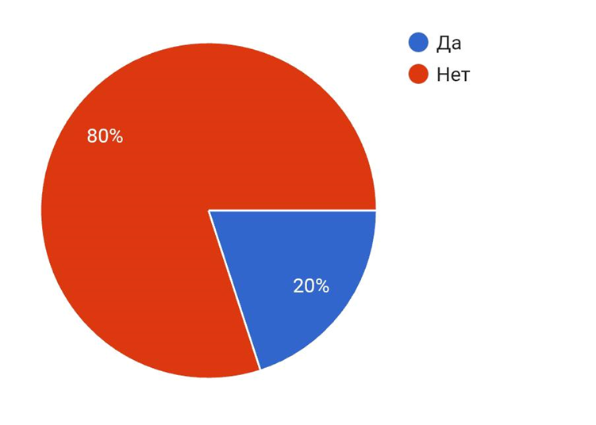
10. Нужна ли, по вашему мнению, дополнительная информация о спортивных добавках в учебном процессе?
□ Да □ Нет
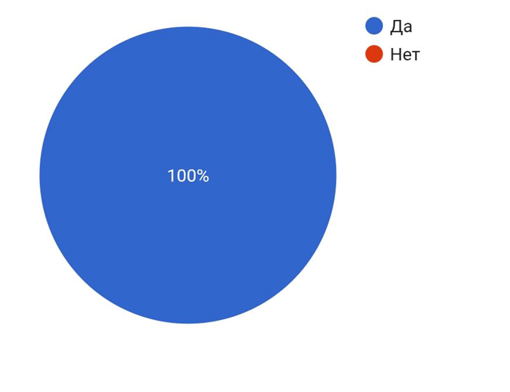

Приложение 2
СЦЕНАРИЙ ЗАНЯТИЯ
Тема:
Креатин как пищевая добавка: влияние на физическую работоспособность и самочувствие.
Тип занятия: комбинированный (изучение нового материала с элементами практикума и дискуссии).
Цели занятия:
1. Сформировать у студентов научно обоснованное представление о креатине, его роли в энергообмене.
2. Проанализировать доказанные эффекты креатина на физическую работоспособность и возможные побочные эффекты.
3. Научить студентов отличать научные факты от мифов в сфере спортивного питания.
4. Развить навыки работы с научной информацией и аргументации.
Оборудование:
Проектор и экран (презентация).
Доска/флипчарт.
Раздаточный материал (карточки с клиническими случаями или утверждениями).
ХОД ЗАНЯТИЯ
I. Организационный момент и актуализация знаний (10 минут)
Действия лектора:
1. Приветствие.
2. Вовлекающий вопрос (Мозговой штурм):
«Ребята, кто из вас посещает тренажерный зал? Поднимите руки».
«Как вы думаете, какая добавка для роста мышц самая популярная и изученная в мире?» (Выслушать варианты: протеин, гейнеры).
«Сегодня мы поговорим о веществе, которое находится на втором месте по продажам после протеина, но вызывает больше всего споров. О нем говорят, что он "заливает водой", "портит почки" и "нужен только профи". Речь о креатине».
Цель: Заинтересовать аудиторию, выявить предварительные знания и мифы, с которыми уже сталкивались студенты.
II. Теоретический блок (30 минут)
Лектор использует презентацию с инфографикой и схемами.
1. Что такое креатин? (10 минут)
Определение: креатин - это азотсодержащая карбоновая кислота, которая синтезируется в организме (печень, почки, поджелудочная) из аминокислот (аргинин, глицин, метионин).
Поступление с пищей: красное мясо, рыба (сельдь, лосось).
Важно: чтобы получить спортивную дозу (5 г) из еды, нужно съесть ~1 кг мяса, что сложно и дорого.
Биохимия простыми словами: рассказать про систему АТФ-КФ (креатинфосфат).
Метафора: АТФ — это батарейка. Когда мышца работает, батарейка садится (превращается в АДФ). Креатинфосфат — это «power bank», который быстро отдает фосфат, чтобы перезарядить АТФ обратно.
Вывод: креатин помогает работать мышцам в режиме взрывной, кратковременной работы (спринт, тяжелая штанга на 5-10 повторений).
2. Влияние на физическую работоспособность (доказанная база) (10 минут)
Рост силы и мощности: увеличение повторений в подходе, рост максимальной силы (результаты мета-анализов).
Рост сухой мышечной массы:
Прямой эффект | Косвенный эффект
возможность тренироваться интенсивнее = больше стимул для роста. | гидратация клеток (креатин тянет на себя воду в мышцу — «клеточный волюминг»), что также может запускать анаболические сигналы.
Важно! Объяснить, что масса растет не из воздуха, а из-за воды в мышцах и последующего синтеза белка.
Повторный бег и интервальные нагрузки. Влияние на буферную емкость (снижение утомления при закислении).
Нейропротекция и когнитивные функции. Кратко упомянуть о современных исследованиях влияния на мозг при недосыпе и в пожилом возрасте (показать широту применения, но основной фокус оставить на спорт).
3. Влияние на самочувствие и безопасность (10 минут)
Задержка воды. Это не побочка, а механизм действия. Мышцы выглядят более наполненными. Вода внутримышечная, а не подкожная (отеков быть не должно у здорового человека).
Пищеварение. Возможный дискомфорт при нагрузочной фазе (если есть). Связь с дозировкой и качеством сырья.
Мифы:
Вред для почек. Научно не подтверждено у здоровых людей. Противопоказан только тем, у кого уже есть заболевания почек.
Судороги и обезвоживание. Исследования показывают обратное или отсутствие связи.
Импотенция. Абсолютный миф, не имеющий биохимических предпосылок.
III. Интерактивная часть — Дискуссия «Суд над креатином» (20 минут)
Обучающиеся делятся на 3 группы. Раздаются карточки.
Группа 1 (Адвокаты): доказывают пользу и безопасность. Опираются на факты из лекции.
Группа 2 (Прокуроры): озвучивают популярные мифы и страхи, находят уязвимости (например, "это химия", "сердце посадишь", "нужно пить циклами, чтобы свои рецепторы не сломать").
Группа 3 (Эксперты-судьи): слушают аргументы, задают уточняющие вопросы. В конце выносят вердикт, опираясь на научные данные.
Задача лектора: модерировать дискуссию, корректировать неверные утверждения «прокуроров» в мягкой форме, направлять мысль.
Примерный итог дискуссии:
"Суд постановил: креатин — это самая изученная и безопасная добавка для повышения работоспособности во взрывных видах спорта, при условии, что у потребителя нет противопоказаний (болезни почек) и соблюдаются дозировки".
IV. Практический мини-кейс (15 минут)
Задание: студентам (в тех же группах или индивидуально) предлагается решить ситуационную задачу.
Ситуация: к вам пришел друг/клиент. Парень, 20 лет, новичок в тренажерном зале. Купил банку креатина (моногидрат) и просит совета. Он слышал, что нужно делать "загрузку", пить по 20 грамм в первую неделю, и запивать грейпфрутовым соком. А еще он боится, что у него выпадут волосы, потому что прочитал в интернете, что креатин повышает ДГТ (дигидротестостерон).
Вопросы для разбора:
1. Нужна ли "загрузка" современному спортсмену? (Рассказать про две схемы приема: с загрузкой и без).
2. Чем лучше запивать и почему? (Транспортная система — инсулин, нужны быстрые углеводы, сок/вода с сахаром).
3. Как объяснить ему про миф с волосами и стоит ли переживать? (Действительно есть небольшая связь с ДГТ, но исследования не показывают клинически значимого выпадения у людей без генетической предрасположенности; риск минимален по сравнению с пользой).
Разбор решения: преподаватель проходит по рядам, слушает версии, затем выводит правильный алгоритм на экран.
V. Заключительная часть и рефлексия (5 минут)
1. Выводы по теме:
Креатин — для взрывных силовых нагрузок (не для марафонцев).
Безопасен при соблюдении норм.
Не работает без правильного тренинга и питания (сама по себе таблетка мышцы не вырастит).
2. Вопросы от студентов, отзывы.

